

**令和７年度 産学官金連携推進事業**

**新規グループ設立の案内**

**新製品開発、新規事業立ち上げのために**

**・大学、研究機関を紹介して欲しい！**

**・金融面、経営面からのアドバイスを受けたい！**

**・異業種との連携を検討したい！**

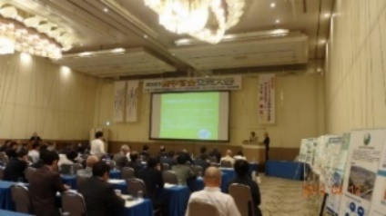

大分県産学官金連携推進会議は、県内中小企業の技術力向上や新製品開発などを応援するために産学官金交流グループ（企業と大学や県内公設試、金融機関等が連携し、共同調査・研究・開発等に取組み、成果を出すための枠組み）の活動を支援しています。

* **募集期間**：通年募集します。
* **応募概要**：企業単独では解決が困難と思われる課題及び大学などの研究員が取り組む

研究課題について、新たなテーマを募集します。

* **応募要件等：**１テーマに対して県内中小企業と次の連携先１か所以上でグループを構成

してください。

連携先 産 県内中小企業（１社でも構いません）

　 　　　学 大学、高専等（県内外を問わず）

官 県内公設試・支援機関等

金 金融機関（任意）

* 研究テーマの連携先が見つからない場合などグループ

立ち上げにお困りでしたら、連携先のマッチングなどを

コーディネータがお手伝いします。

　　 　お気軽にご相談ください。

* **参加費：**１テーマ１企業　年間１０,000円

　 ・連携する企業はそれぞれ参加費が必要です。

　　　 ・学 官 金の参加費は不要です。

　　　 ・活動費：各グループは、事業計画に基づき、グループ

毎に調整してください。

* **申請方法**：裏面様式を、メールにて

下記事務局へお申し込みください。

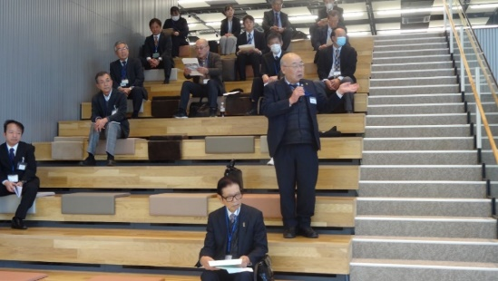

令和６年度先進企業視察(株式会社オーイーシー)

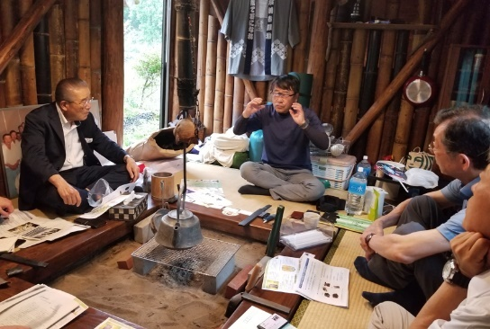

＜産学官金交流グループのイメージ図＞

交流グループ会議（第１２グループ）



**企業ニーズ**

**技術シーズ**

**＜各グループ独自の活動＞**

**情報交換・研究会・実証実験**

**試作品製作・補助事業への応募等**

**＜支援メニュー＞**

大学・公設試との調整

専門家の派遣

グループ間交流

成果の発表PR

応募型補助金

◆お問合せ・お申込み先◆　大分県産学官金連携推進会議事務局

（公財）大分県産業創造機構　産学官金連携担当　〒870-0037　大分市東春日町17-20

　　　　　　　　　TEL：097-537-2424　　　 FAX ：097-534-4320

Email : san-gaku@columbus.or.jp

大分県産学官金連携推進会議事務局　宛

**令和７年度産学官金交流グループ新規テーマ　申込書**

申込日：令和　年　月　日

|  |  |  |
| --- | --- | --- |
| 代表申込者 | 企業・学校・研究機関名 |  |
| 所在地 | 〒 |
| 代表者名 |  |
| 所属・役職 |  |
| E-Mail | ＠ |
| TEL・FAX | TEL：　　　　　　　　　　　　　　　FAX： |

１．新規テーマ名

２．内容（具体的に記述してください）

　　＜概要＞

　　＜目標＞　例：公募型補助事業への応募、商品化…等

　　＜主に行いたい活動＞　例：実証実験、試作品製作、情報交換…等

３．参加メンバー

　　＜決定しているメンバー＞

＜参加を希望する分野等＞

※ご記入いただきました個人情報は、産学官金連携事業以外の目的には使用いたしません。